THUYẾT MINH
DỰ THẢO THÔNG TƯ QUY HOẠCH BĂNG TẦN 2300-2400 MHz VÀ BĂNG TẦN 2500-2690 MHz CHO HỆ THỐNG THÔNG TIN DI ĐỘNG IMT CỦA VIỆT NAM

Hà Nội, 2020
THUYẾT MINH DỰ THẢO THÔNG TƯ
QUY HOẠCH BĂNG TẦN 2300-2400 MHz VÀ BĂNG TẦN 2500-2690 MHz CHO HỆ THỐNG THÔNG TIN DI ĐỘNG IMT CỦA VIỆT NAM

- Sự cần thiết
Quy hoạch phổ tần số vô tuyến điện quốc gia ban hành kèm theo Quyết định số 71/2013/QĐ-TTg ngày 21/11/2013 của Thủ tướng Chính phủ, được sửa đổi, bổ sung một số điều tại Quyết định số 02/2017/QĐ-TTg ngày 17/01/2017 của Thủ tướng Chính phủ đã quy định băng tần 2300-2400 MHz (băng tần 2,3 GHz) và băng tần 2500-2690 MHz (băng tần 2,6 GHz) được xác định dành cho thông tin di động IMT (LTE và các phiên bản tiếp theo).
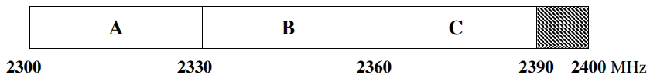
Băng tần 2,3 GHz đã được quy hoạch cho IMT tại Thông tư số 26/2010/TT-BTTTT ngày 24/11/2010 của Bộ Thông tin và Truyền thông, trong đó phân chia băng tần 2300-2400 MHz thành 3 khối băng tần TDD cho phép Doanh nghiệp triển khai mạng IMT (theo tiêu chuẩn LTE và các phiên bản tiếp theo).
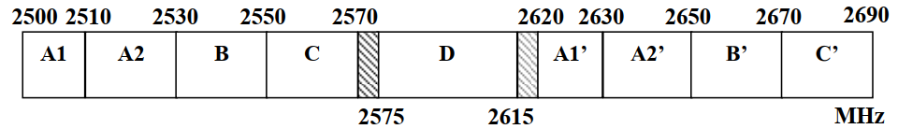
Băng tần 2,6 GHz đã được quy hoạch cho IMT tại Thông tư số 27/2010/TT-BTTTT ngày 24/11/2010 và Thông tư số 44/2016/TT-BTTTT ngày 26/12/2016 của Bộ Thông tin và Truyền thông, trong đó băng tần 2500-2690 MHz được phân chia thành 4 khối băng tần FDD và 1 khối băng tần TDD.
Bộ Thông tin và Truyền thông xác định băng tần 2,3 GHz và 2,6 GHz là các băng tần quan trọng để triển khai mạng thông tin di động theo tiêu chuẩn LTE và các phiên bản tiếp theo nhằm đáp ứng nhu cầu nâng cao chất lượng dịch vụ cho người dùng di động băng rộng.
Thực tế trong quá trình xây dựng các quy định về đấu giá băng tần để triển khai mạng thông tin di động theo tiêu chuẩn LTE và các phiên bản tiếp theo, quy hoạch băng tần 2,6 GHz hiện hành theo FDD không đảm bảo tính cạnh tranh. Bên cạnh đó, theo xu hướng hiện nay về việc nâng cấp từ công nghệ LTE lên các phiên bản công nghệ tiếp theo, quy hoạch này cũng chưa đảm bảo tính hiệu quả do hạn chế về lượng băng thông được cấp phép cho mỗi doanh nghiệp. Với các hạn chế nêu trên, Bộ Thông tin và Truyền thông xem xét quy hoạch lại băng tần 2,6 GHz.
Cùng với việc quy hoạch lại băng tần 2,6 GHz, Bộ Thông tin và Truyền thông cũng xem xét khả năng quy hoạch lại băng tần 2,3 GHz cho đồng bộ, đảm bảo hiệu quả khi triển khai dịch vụ di động băng rộng để đáp ứng nhu cầu của người dùng.
- Xu hướng quốc tế về quy hoạch và sử dụng băng tần 2,3 GHz và 2,6 GHz
Băng tần 2,6 GHz được ITU (tại Khuyến nghị M.1036) và 3GPP (tại Phiên bản 15) quy hoạch với 2 phương án phổ biến là quy hoạch FDD (band 7 + band 38) và quy hoạch TDD (band 41), trong khi đó băng tần 2,3 GHz chỉ phổ biến phương án TDD (band 40).
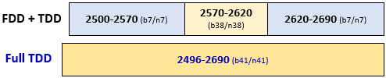
Băng tần 2,6 GHz phương án FDD:

Băng tần 2,6 GHz phương án TDD:

2300-2400 MHz (b40/n40)
Băng tần 2,3 GHz phương án TDD:

Trên thế giới, hầu hết các nước đã cấp phép băng tần 2,6 GHz theo quy hoạch FDD từ khá lâu (từ năm 2009). Quy hoạch TDD gần đây được một số nước quan tâm, áp dụng nhiều hơn do linh hoạt trong việc triển khai mạng theo tiêu chuẩn LTE và nâng cấp lên các phiên bản công nghệ tiếp theo khi có nhu cầu. Với quy hoạch TDD, các nước như Hoa Kỳ, Trung Quốc, Nhật Bản và Thái Lan đã cấp phép; Bahrain, Jordan, Myanmar chuyển quy hoạch từ FDD sang TDD giai đoạn cuối 2018 và 2019; Indonesia đang xem xét theo quy hoạch theo TDD sau khi giải phóng được hệ thống vệ tinh ở băng này.
Đối với băng tần 2,3 GHz, đã có 31 nước cấp phép và đều áp dụng theo quy hoạch TDD để triển khai mạng LTE.
Số liệu chi tiết về triển khai của các nước theo 2 phương án b7+b38 và b41/n41 được Cục Tần số tổng hợp từ các nguồn khác nhau gồm Hiệp hội các nhà sản xuất thiết bị di động (GSA), Tổ chức GTI, Công ty LSTelcom của Đức và Công ty Huawei của Trung Quốc như sau:

Số nước (số mạng) | FDD (band 7 + band 38) |  | TDD (band 41)
 | Band 7 | Band 38
Số liệu 8/2019 của GSA | 86 (191) | (78) | (19)
Số liệu 5/2019 của GTI |  | 10 (13) | 22 (30)
Số liệu 4/2019 của LSTelcom | 76 | 26 | 47
Số liệu 9/2019 của Huawei |  |  | 17(26)
- Hệ sinh thái thiết bị băng tần 2,3 GHz và 2,6 GHz
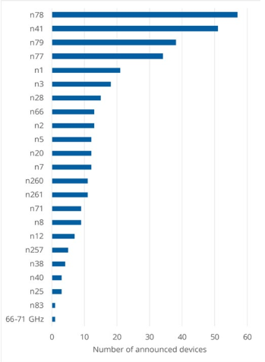
Theo các nhà sản xuất thiết bị và các hiệp hội thông tin di động quốc tế, thiết bị mạng và điện thoại theo công nghệ LTE và các thế hệ tiếp theo đã phổ biến cho băng tần 2,6 GHz TDD; băng tần 2,3 GHz TDD và 2,6 GHz FDD mới có thiết bị mạng và điện thoại LTE, khả năng xuất thiện thiết bị mạng và điện thoại thế hệ sau LTE sẽ chậm do phụ thuộc nhu cầu chuyển đổi công nghệ của các nước đang triển khai theo quy hoạch 2,6 FDD trong thời gian tới không rõ ràng.
Số lượng thiết bị đầu cuối theo các băng tần

Khảo sát sơ bộ thị trường Việt Nam với 35 mẫu điện thoại LTE đang bày bán (Apple iPhone: 15, Samsung: 8, Oppo: 7, Xiaomi: 3, Asus: 2) tất cả đều hỗ trợ các băng tần 2,3 GHz, 2,6 FDD và 2,6 GHz TDD. Theo thống kê của một số nhà mạng trong nước, tính đến hết năm 2019, trên băng tần 2.6 GHz, tỷ lệ điện thoại hỗ trợ FDD (band 7), TDD (band 41), TDD (band 38 và band 41) lần lượt là 95%, 69% và 86% trong tổng số điện thoại trên mạng; trên băng tần 2.3 GHz, tỷ lệ điện thoại hỗ trợ TDD là 89% trong tổng số điện thoại trên mạng.
- Phương án quy hoạch
Bộ Thông tin và Truyền thông dự kiến nội dung quy hoạch băng tần 2,3 GHz và băng tần 2,6 GHz theo 02 phương án cụ thể như sau:
- Phương án 1
1.1. Băng tần 2300-2400 MHz được phân chia như sau:
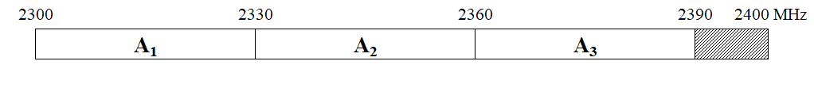
a) Đoạn băng tần 2300-2390 MHz được phân chia thành 03 khối song công phân chia theo thời gian (TDD) là A1, A2 và A3, mỗi khối có độ rộng 30 MHz.
b) Đoạn băng tần 2390-2400 MHz được dành làm băng tần bảo vệ.
1.2. Băng tần 2500-2690 MHz được phân chia như sau:
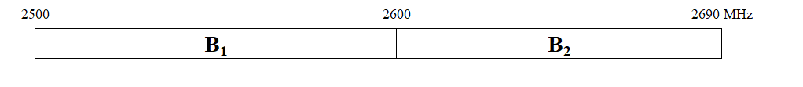
Băng tần 2500-2690 MHz được phân chia thành 02 khối TDD là B1 có độ rộng 100 MHz và B2 có độ rộng 90 MHz.
1.3. Trong băng tần 2300-2400 MHz, mỗi doanh nghiệp được xem xét cấp phép không quá 01 khối trong tổng số 03 khối A1, A2, A3. Trong băng tần 2500-2690 MHz, mỗi doanh nghiệp được xem xét cấp phép không quá 01 khối trong tổng số 02 khối B1, B2.
1.4. Doanh nghiệp được cấp phép triển khai hệ thống thông tin di động IMT-Advanced và các phiên bản tiếp theo trong băng tần 2300-2400 MHz và băng tần 2500-2690 MHz có trách nhiệm phối hợp với nhau trong việc sử dụng tần số vô tuyến điện, áp dụng các biện pháp phòng tránh nhiễu có hại (trong đó bao gồm đồng bộ về khung dữ liệu của phương thức truyền dẫn song công theo thời gian TDD) và thực hiện theo các quy định của giấy phép sử dụng băng tần.
1.5. Tổ chức, cá nhân không được sử dụng thiết bị vô tuyến điện không theo tiêu chuẩn IMT-Advandced và các phiên bản tiếp theo trong băng tần 2300-2400 MHz và băng tần 2500-2690 MHz.
- Phương án 2
1.1. Băng tần 2300-2400 MHz được phân chia như sau:
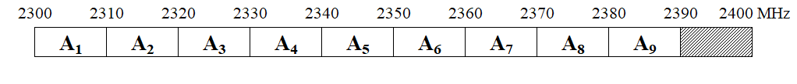
a) Đoạn băng tần 2300-2390 MHz được phân chia thành 09 khối song công phân chia theo thời gian (TDD) là A1, A2, A3, A4, A5, A6, A7, A8 và A9 (gọi tắt là A1-A9), mỗi khối có độ rộng 10 MHz.
b) Đoạn băng tần 2390-2400 MHz được dành làm băng tần bảo vệ.
2. Băng tần 2500-2690 MHz được phân chia như sau:
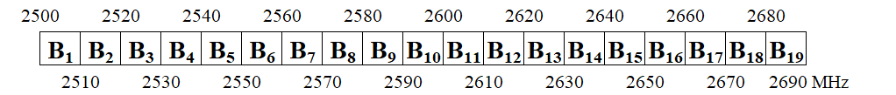
Băng tần 2500-2690 MHz được phân chia thành 19 khối TDD là B1, B2, B3, B4, B5, B6, B7, B8, B9, B10, B11, B12, B13, B14, B15, B16, B17, B18 và B19 (gọi tắt là B1-B19), mỗi khối có độ rộng 10 MHz.
3. Trong băng tần 2300-2400 MHz, mỗi doanh nghiệp được xem xét cấp phép không quá 04 khối trong tổng số 09 khối A1-A9. Trong băng tần 2500-2690 MHz, mỗi doanh nghiệp được xem xét cấp phép không quá 10 khối trong tổng số 19 khối B1-B19. Trong cả hai băng tần 2300-2400 MHz và 2500-2690 MHz, mỗi doanh nghiệp được xem xét cấp phép không quá 12 khối trong tổng số 28 khối A1-A9 và B1-B19.
4. Doanh nghiệp được cấp phép triển khai hệ thống thông tin di động IMT-Advanced và các phiên bản tiếp theo trong băng tần 2300-2400 MHz và băng tần 2500-2690 MHz có trách nhiệm phối hợp với nhau trong việc sử dụng tần số vô tuyến điện, áp dụng các biện pháp phòng tránh nhiễu có hại (trong đó bao gồm đồng bộ về khung dữ liệu của phương thức truyền dẫn song công theo thời gian TDD) và thực hiện theo các quy định của giấy phép sử dụng băng tần.
5. Tổ chức, cá nhân không được sử dụng thiết bị vô tuyến điện không theo tiêu chuẩn IMT-Advandced và các phiên bản tiếp theo trong băng tần 2300-2400 MHz và băng tần 2500-2690 MHz.

